Задание №1

Для выполнения задания я использовала следующее ПО:

1. MySQL Community Server 8.0.13. (скачанный с официального сайта: <https://dev.mysql.com/downloads/mysql/>)
2. MySQL Workbench 8.0.13 (скачанный с официального сайта: <https://dev.mysql.com/downloads/workbench/>)

Действия и результаты:

1. Для начала необходимо создать базу данных exercise1. Далее в данной БД необходимо создать таблицу Orderlog (за 2015.12.22) и загрузить файл в формате csv в данную таблицу.

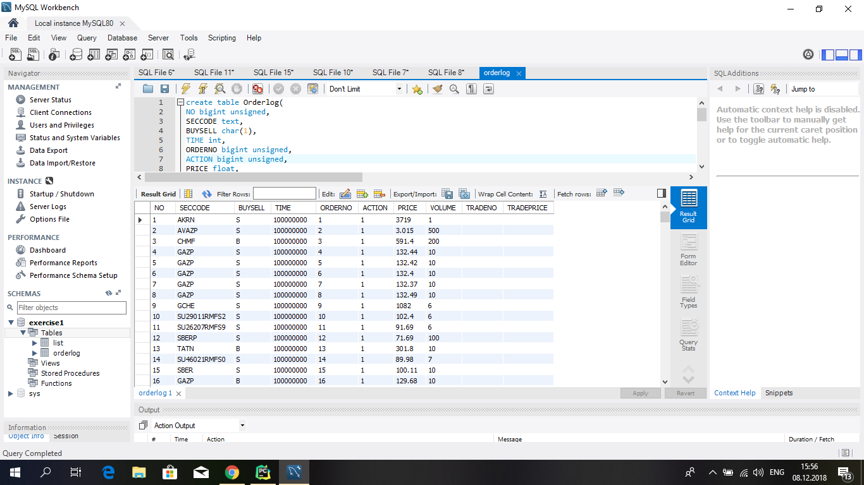

1. Проверка на наличие нулей и пропущенных значений

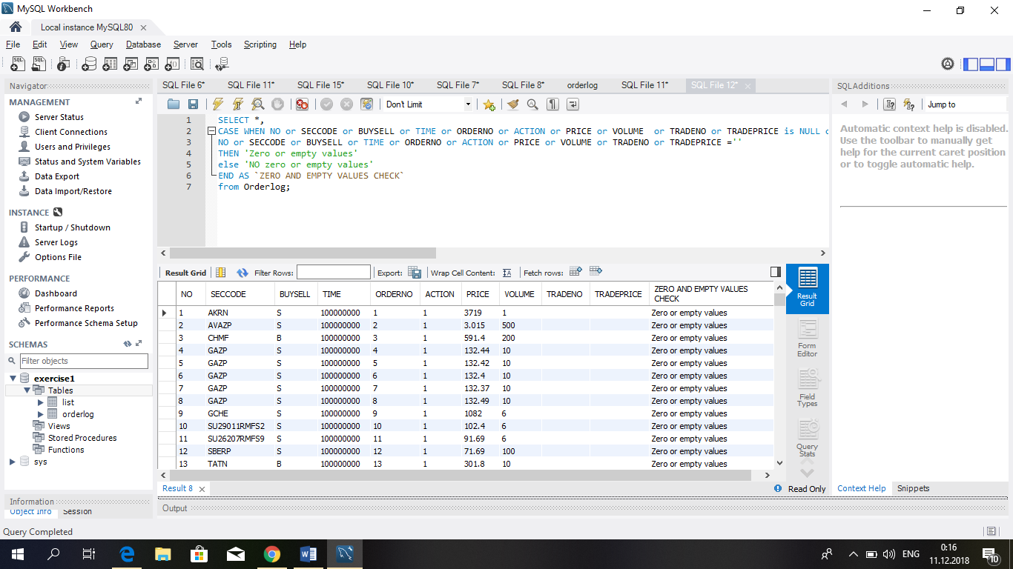

1. Проверка на наличие нулевого объема. Пустая таблица означает, что заявок с нулевым объемом нет.

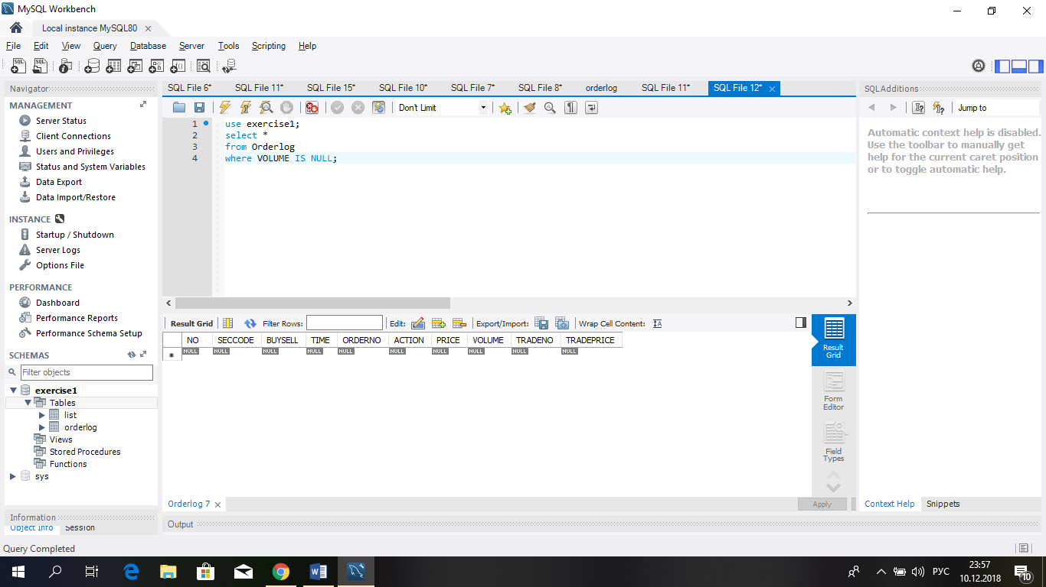

1. Проверка на наличие отрицательных значений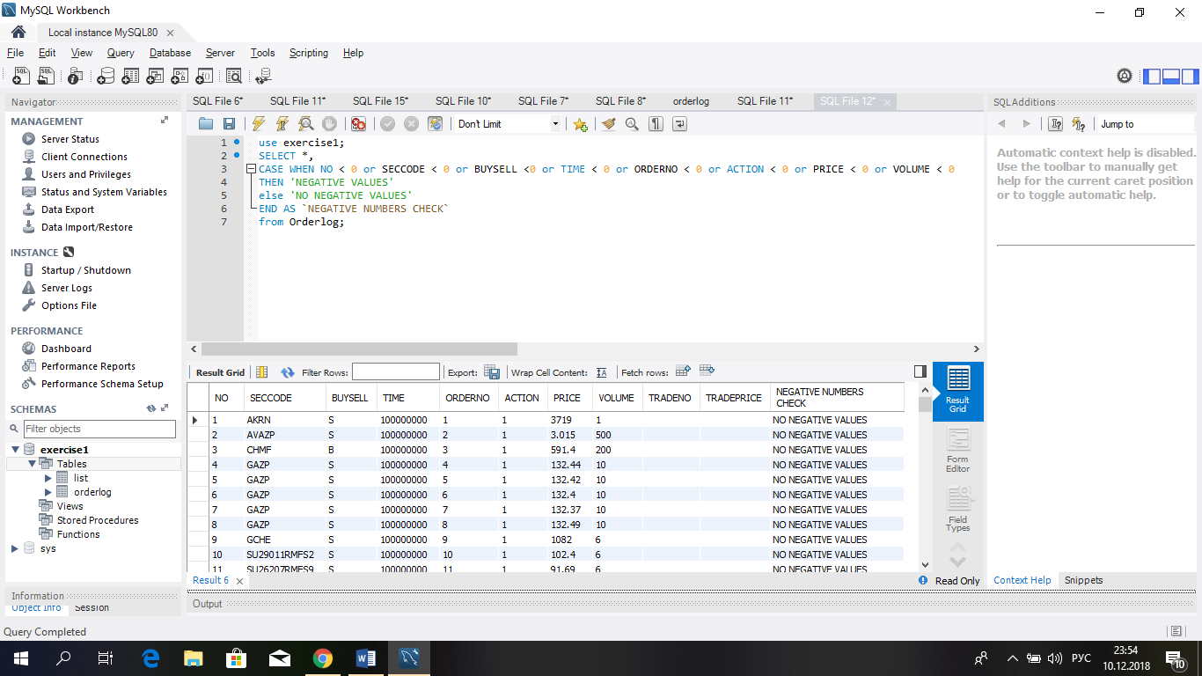
2. Проверка на наличие нулевых цен. Пустая таблица означает, что заявок с нулевыми ценами нет.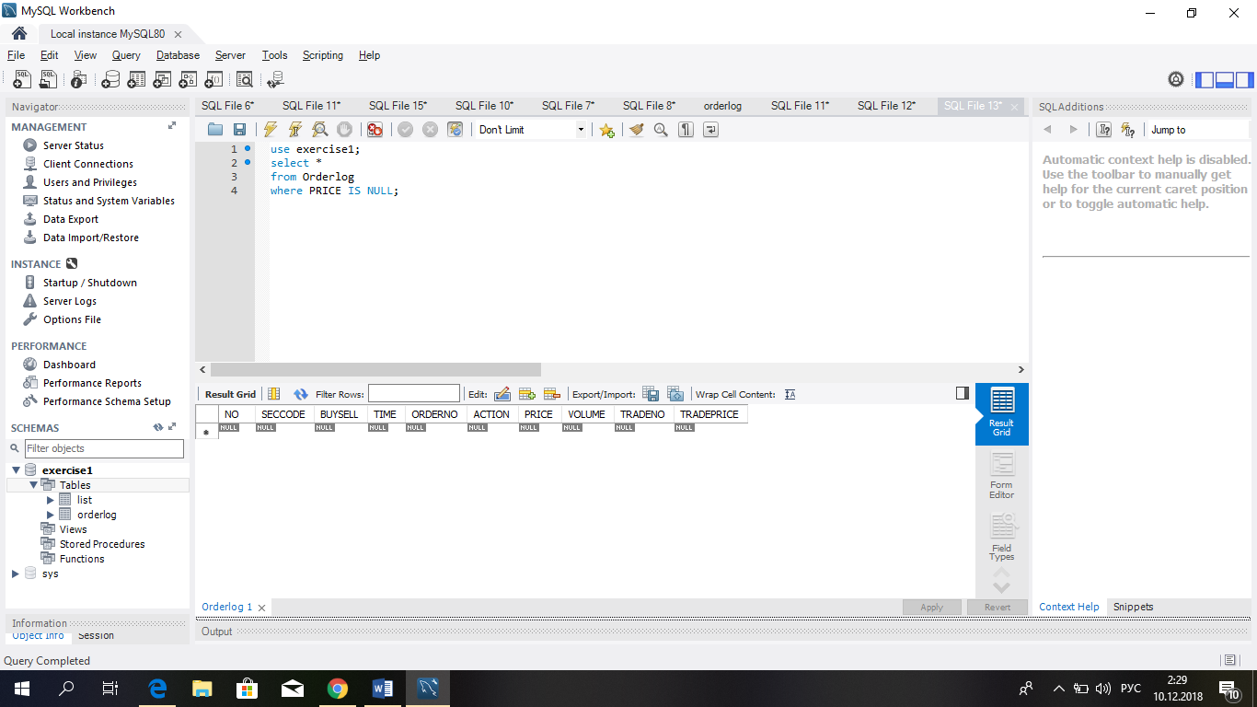
3. Внести в таблицу list классификатор тикеров, скачанный из сайта Московской биржи.

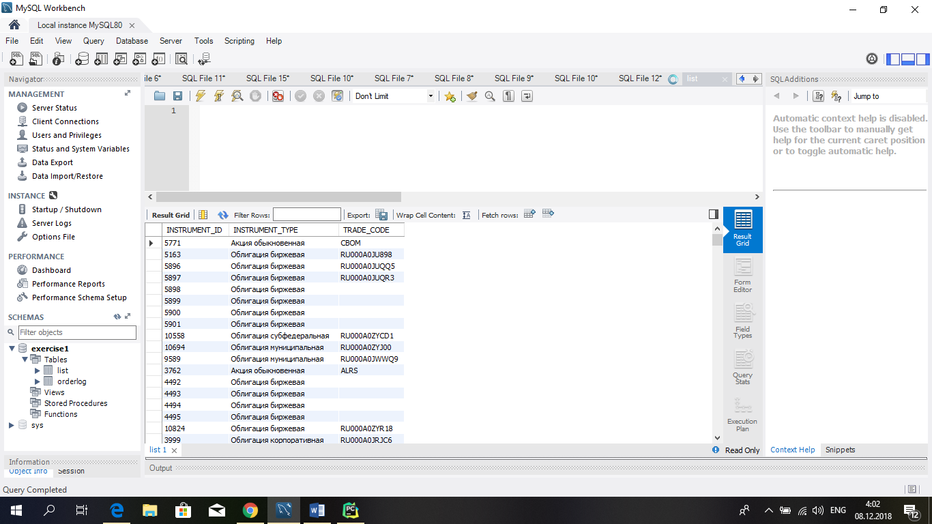

1. С помощью запроса SQL найдем в таблице Orderlog поток заявок по обыкновенным акциям. При этом объединим две таблицы – list и Orderlog с помощью команды Join по тикеру ценных бумаг.

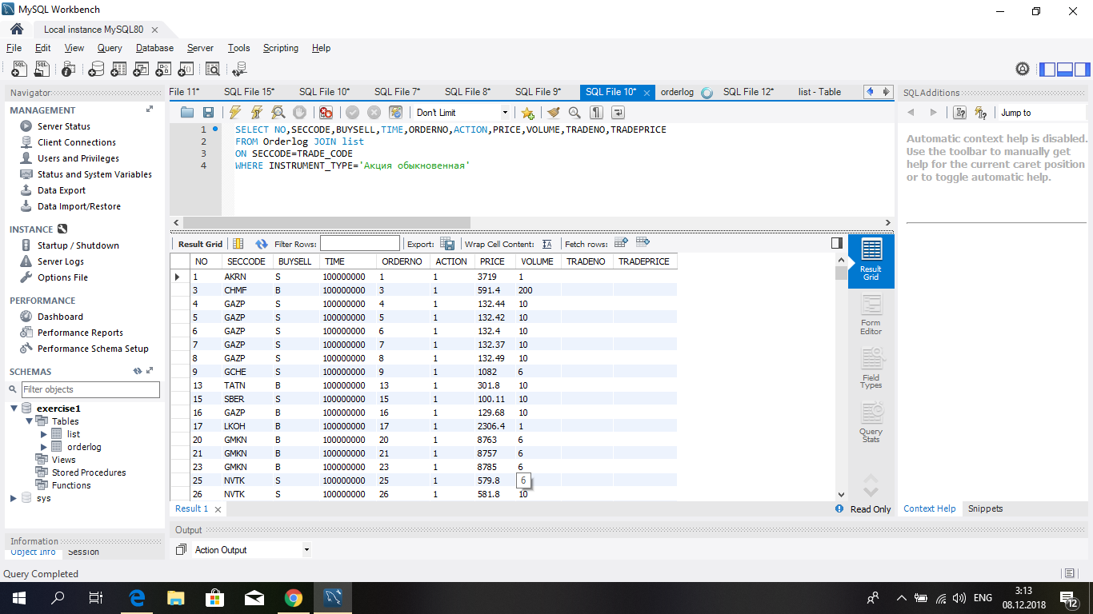

1. С помощью запроса SQL найдем в таблице Orderlog поток заявок по привилегированным акциям. При этом объединим две таблицы – list и Orderlog с помощью команды Join по тикеру ценных бумаг.

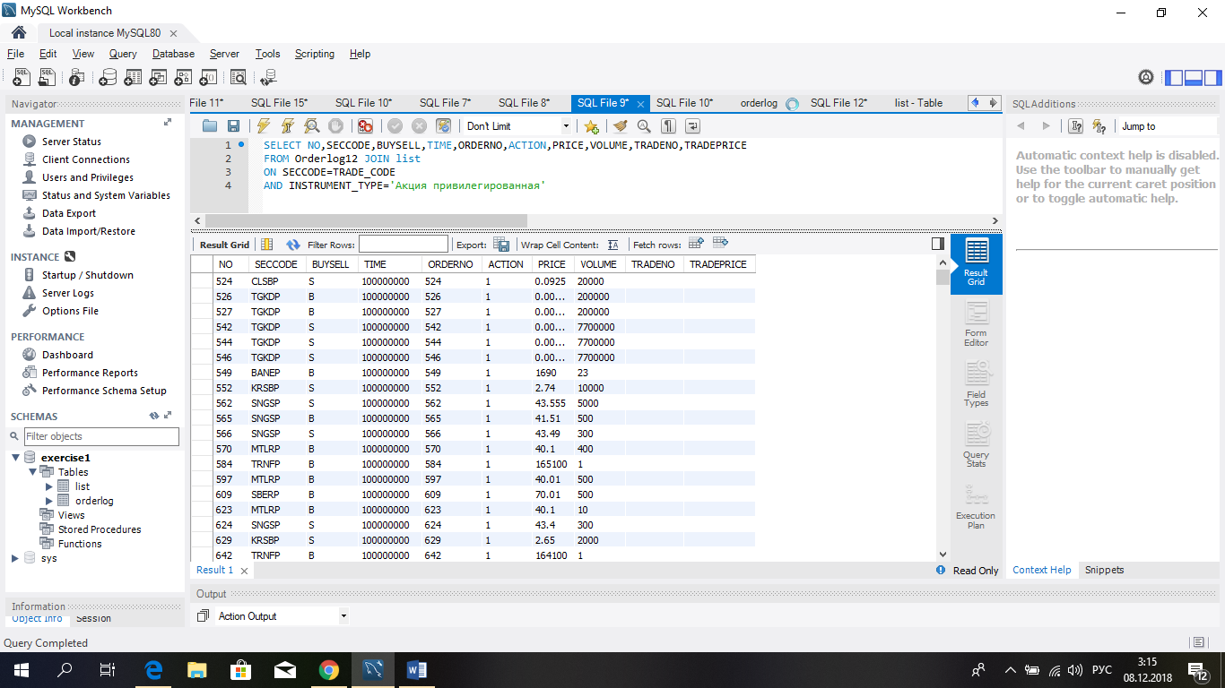

1. С помощью запроса SQL найдем в таблице Orderlog поток заявок по всем видам облигаций: биржевой, федеральной, муниципальной, еврооблигации, облигации иностранного эмитента, Банка России, облигации федерального займа, корпоративной. Пустая таблица означает, что заявок по облигациям в данный день не было.

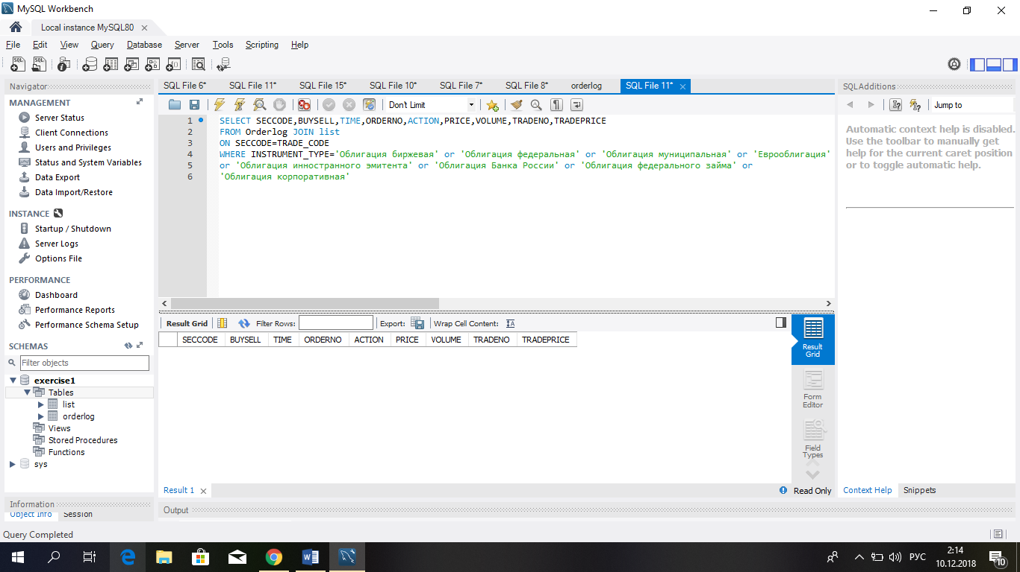

1. C помощью запроса SQL найдем тикер, по которому было совершенно больше всего рыночных сделок. Для этого задать условие, что необходимо искать обыкновенные акции, по которым цена равна 0 (заявки исполняются по лучшей цене, которая есть на тот момент времени на рынке). В данный день не было заявок, по которым цена равна 0.

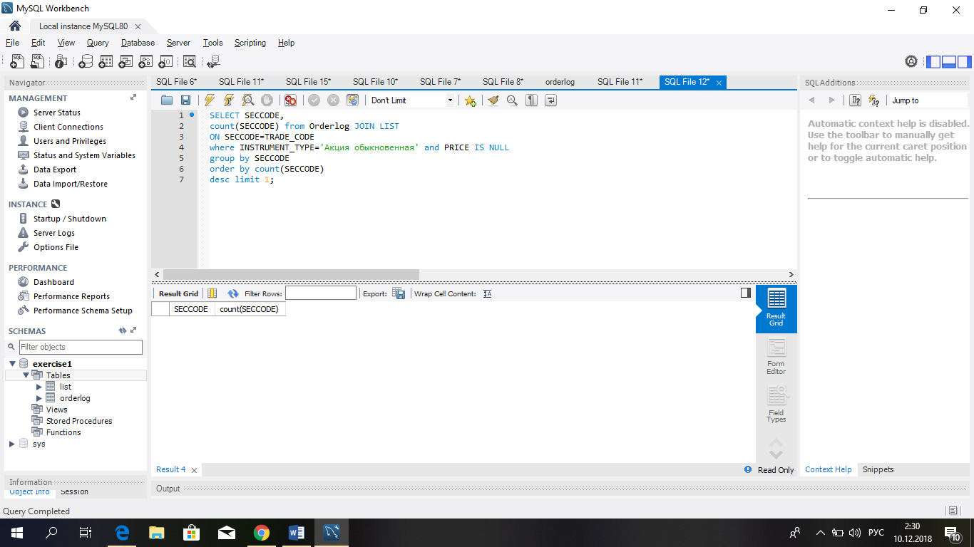

1. C помощью запроса SQL можем найти тикер, по которому было совершенно больше всего лимитированных заявок.

